Bac S 2010 Réunion EXERCICE 1 : Ondes sismiques et sismomètre (9 points)
Correction © http://labolycee.org

Partie 1. Nature des ondes
1.1. Les ondes P sont des ondes longitudinales car les zones de compressions / dilatations se déplacent dans la même direction que celle de l’onde.
Les ondes S sont des ondes transversales : le cisaillement des roches se fait dans une direction perpendiculaire à la direction de l’onde.
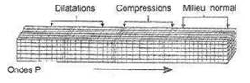
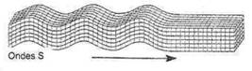
Direction des perturbations
Direction de propagation de l’onde
Direction de la perturbation
Direction de propagation de l’onde


Direction de la perturbation
Direction de propagation de l’onde

Les ondes L sont des ondes transversales : la perturbation se propage dans un plan horizontal perpendiculairement à la direction de l’onde.

1.2. Lorsqu’on jette une pierre à la surface d’un étang, les rides circulaires qui se propagent à la surface de l’eau, sont des ondes mécaniques transversales.
2. donc (d en km, v en km/s alors Δt en s)
soit : = 139 s ≈ 1,4 × 10² s

Partie 2 : Les ondes sismiques artificielles
1. Pour une onde périodique on a :
= 444 m. (célérité convertie en m.s⁻¹)
2. v = , en supposant que HR = EH ≈ h, il vient : donc .
Avec Δt’ = 0,580 s et v = 6,21 × 10³ m.s⁻¹, = 1,80 × 10³ m = 1,80 km.
3. La longueur d’onde, la fréquence et la célérité ne sont pas modifiées (non) par contre l’amplitude est modifiée (oui).
G
(S)
0
y
Δy
k
Ressort
au repos
Ressort
allongé
k
Partie 3 : Étude d’un sismographe vertical
1. Étude statique
1.1. Le solide S est soumis :
- à son poids :
- à la force de rappel :

1.2. À l’équilibre, la première loi de Newton donne :
En projection selon l’axe (Oy) vertical orienté vers le bas :
m.g − k.Δy = 0
soit finalement : k.Δy = m.g
1.3.
soit : = 7056 = 7,1×10³ N.m⁻¹ (avec 2 chiffres significatifs et Δy converti en m)
2. Étude dynamique
2.1. Le solide (S) est soumis à trois forces :
G
(S)
0
x_{G}
x
position (1)
- son poids
- la réaction du support (perpendiculaire au support car frottements négligés)
- la force de rappel

2.2. Le mouvement du solide (S), de masse m, est étudié dans le référentiel terrestre supposé galiléen. La deuxième loi de Newton donne :
En projection selon l’axe horizontal :
0 + 0 – k.x_{G} = m.a_{G} ⇔
Or donc il vient :
2.3.1. X_{m} est l’amplitude des oscillations du solide S
T₀ est la période propre des oscillations.
2.3.2. x_{G}(t) = X_{m}.
et
En reportant dans l’équation différentielle :
+
⇔
Cette égalité est vérifiée quel que soit t, si soit
Finalement, en ne retenant que la solution positive :
2.3.3. = 0,10 s.
2.3.4. Fréquence propre :
donc = 10 Hz.
2.4.1.
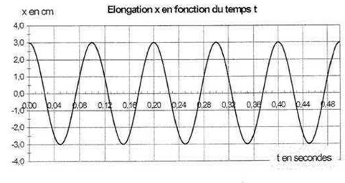
5T₀
5T₀ = 0,50 s
donc T₀ = 0,50 / 5 = 0,10 s.

2.3.4. Fréquence propre :
donc = 10 Hz.
On retrouve bien la même valeur que celle de la question 2.3.4.

2.5. donc f₀ est proportionnelle à avec k constante. Donc si la masse double alors la fréquence est divisée par .

3. Étude du sismomètre
3.1. Le système « masse-ressort » oscille à la fréquence f_{S} = 14 Hz imposée par l’onde sismique. Il s’agit ici d’oscillations forcées.
3.2. f_{S} = 14 Hz est voisine de f₀ = 10 Hz : la fréquence f_{S} est choisie voisine de la fréquence propre f₀ de l’oscillateur afin que le phénomène de résonance se produise. Dans ce cas, l’amplitude des oscillations est grande.
3.3. Le système d’amortissement permet de limiter l’amplitude des oscillations, qui, si elle est trop grande peut détériorer le sismographe.

